ay 4｜11/10（二）宮島彌山纜車攻頂＋廣島和平紀念公園
住宿延續前一天：東橫 INN 廣島站新幹線口 2 號店（11/8 入住、11/11 退房）。
這天建議早上先到宮島搭纜車、登上彌山展望台，中午回廣島市區，下午參觀和平紀念公園、原爆圓頂館及和平紀念資料館。由於彌山健行、纜車排隊及下山交通都可能耗時，建議將登頂安排得寬裕一些。

一、先調整原行程的三個重點
- 纜車預約與票價： 11 月屬於賞楓熱門季節，應以宮島纜車官網當天公布的預約規則、營運時間及票價為準，不宜直接假設所有日期都必須預約或固定售價。
- 登頂時間： 從獅子岩站至彌山山頂，單程通常需要約 30–40 分鐘，還要預留拍照及參觀靈火堂的時間。11:15 就開始下山可能稍趕。
- 和平紀念資料館： 原爆圓頂館在戶外，可以與公園一同參觀；資料館則需預留入館、安檢及參觀時間。你原先提到的 17:30–18:30 預約時段並非這份行程的必要條件，建議直接安排下午入館，並確認當日最後入館時間。
二、從飯店出發的詳細時間表
06:45–07:10｜飯店早餐、出發
- 06:45–07:00：早餐、準備水、輕便午餐或登山補給。
- 07:00：從東橫 INN 出發，步行至廣島站。
- 07:05–07:10：查看 JR 山陽本線往岩國方向的月台及班次。
建議早餐不要吃得太晚，因為纜車上午開始營運，越早到島上越能減少排隊的不確定性。
07:10–07:50｜JR 廣島站 → 宮島口站
- 搭乘 JR 山陽本線往岩國方向。
- 車程通常約 28–35 分鐘，實際依班次而定。
- 預計 07:45–07:50 抵達宮島口站。
若持有 JR Pass，請確認票券涵蓋山陽本線及所搭乘的渡輪。
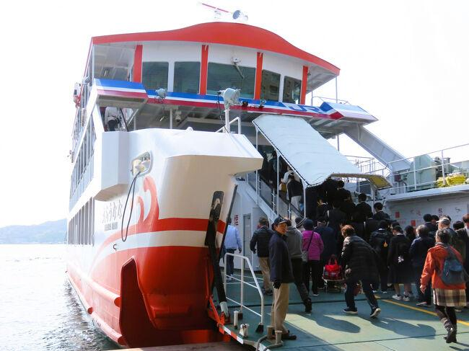
07:50–08:15｜宮島口 → 宮島
- 07:50–08:00：步行至渡輪碼頭、查看出發時刻。
- 約 08:00 前後搭船，航程約 10 分鐘。
- 約 08:10–08:15：抵達宮島碼頭。
注意： 這是目標時間，並非已確認的船班。若實際班次較晚，請同步往後調整纜車與登山時間。
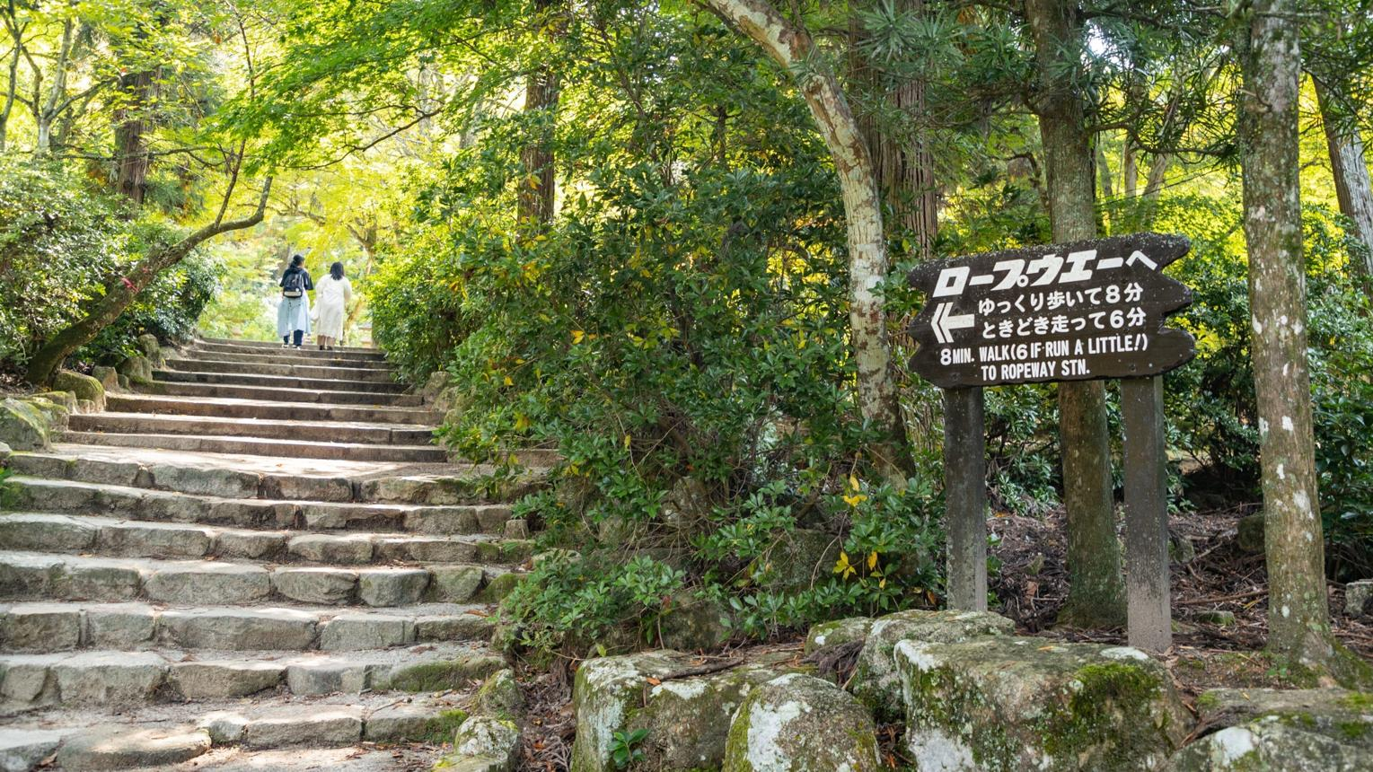
08:15–09:00｜宮島碼頭 → 紅葉谷纜車站
- 沿島上主要步道往紅葉谷公園方向走。
- 途中會經過宮島的商店與自然景觀區。
- 從碼頭至纜車站，建議預留約 20–30 分鐘，並考慮上坡與拍照時間。
- 08:40–09:00：查看預約狀況、購票及排隊。
官方目前公布纜車上行約從 09:00 開始營運，但仍需以 11/10 當日公告為準。

miyajima-ropeway.info
三、宮島纜車與彌山攻頂
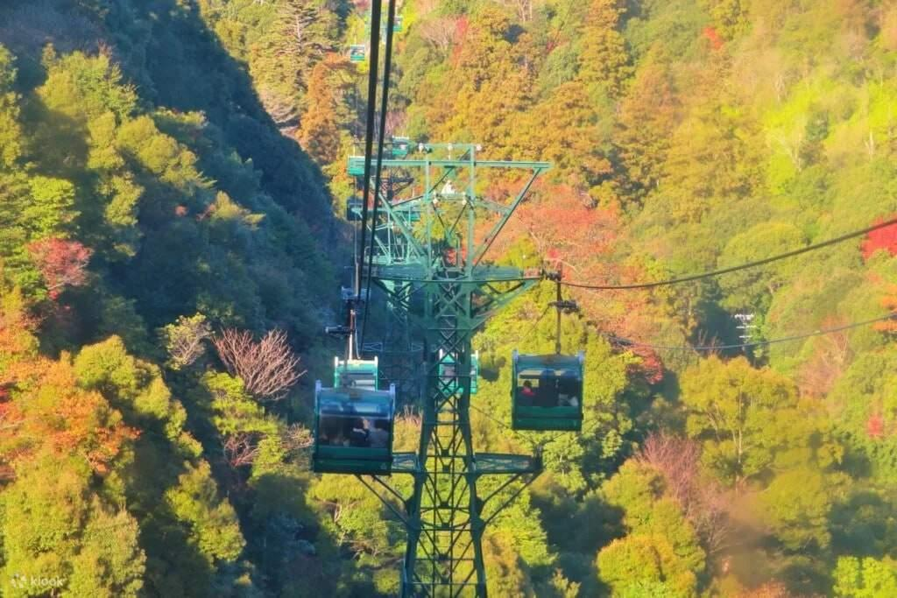
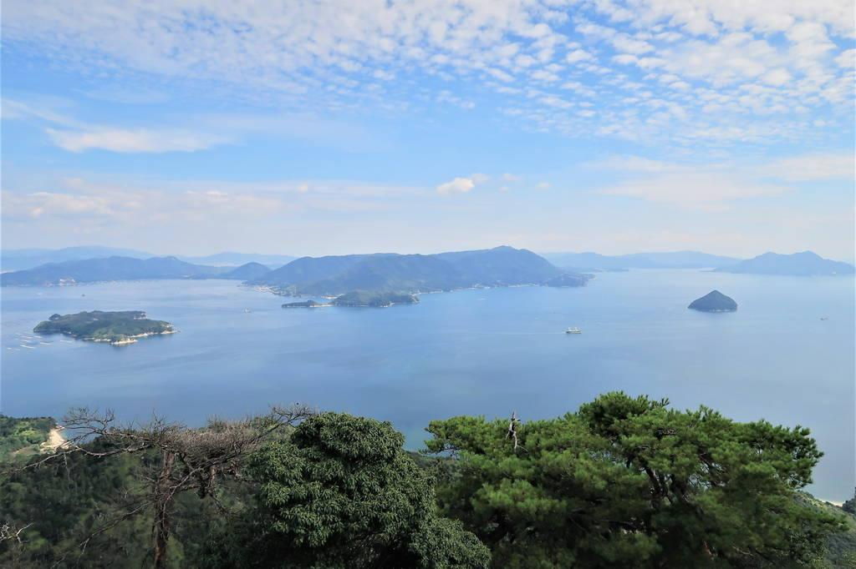
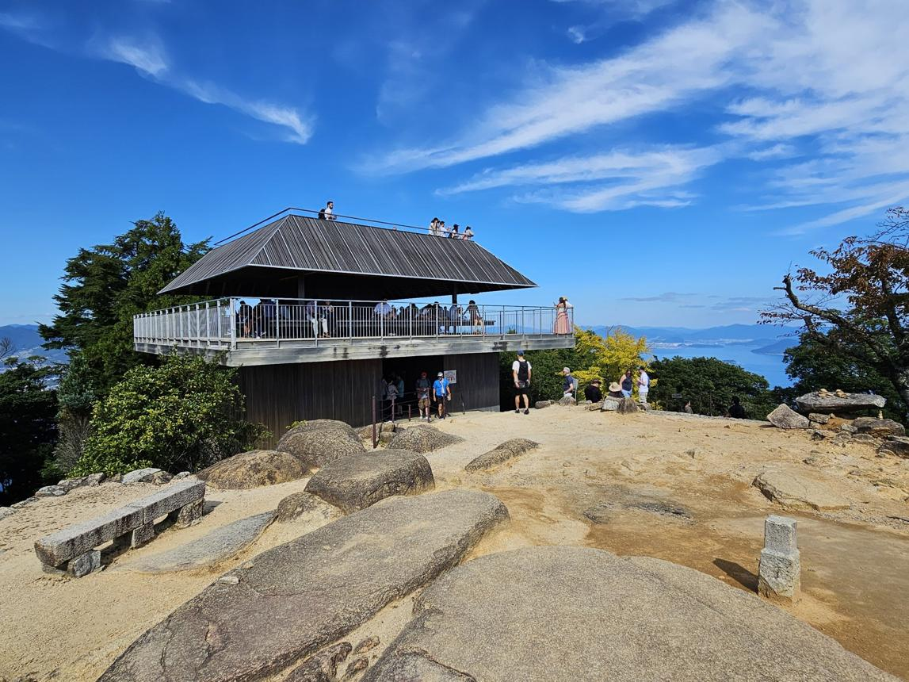
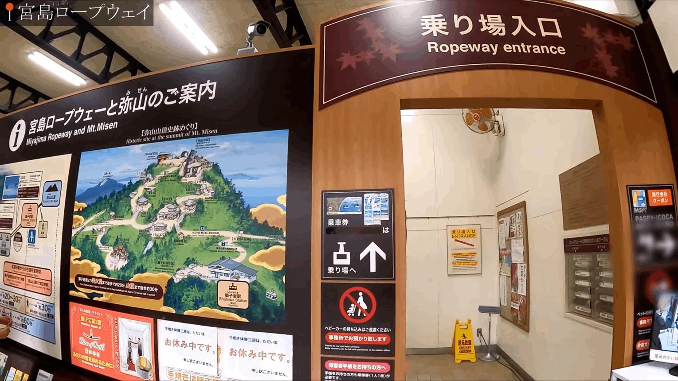
09:00–09:30｜購票、搭乘第一段纜車
- 在紅葉谷站購買纜車票。
- 第一段為紅葉谷線，車程約 10 分鐘。
- 抵達榧谷站後，依指示轉乘第二段纜車。
預約提醒： 官方目前列出的 2026 年 11 月特定預約日包括 11/1、7、8、14、15、21、22、23、28、29，未列入 11/10。依現行公告，11/10 預計不屬於強制預約日，但出發前仍應重新確認。

miyajima-rw.info
+1
宮島纜車官方網站（營運、票價、公告） · 纜車預約系統
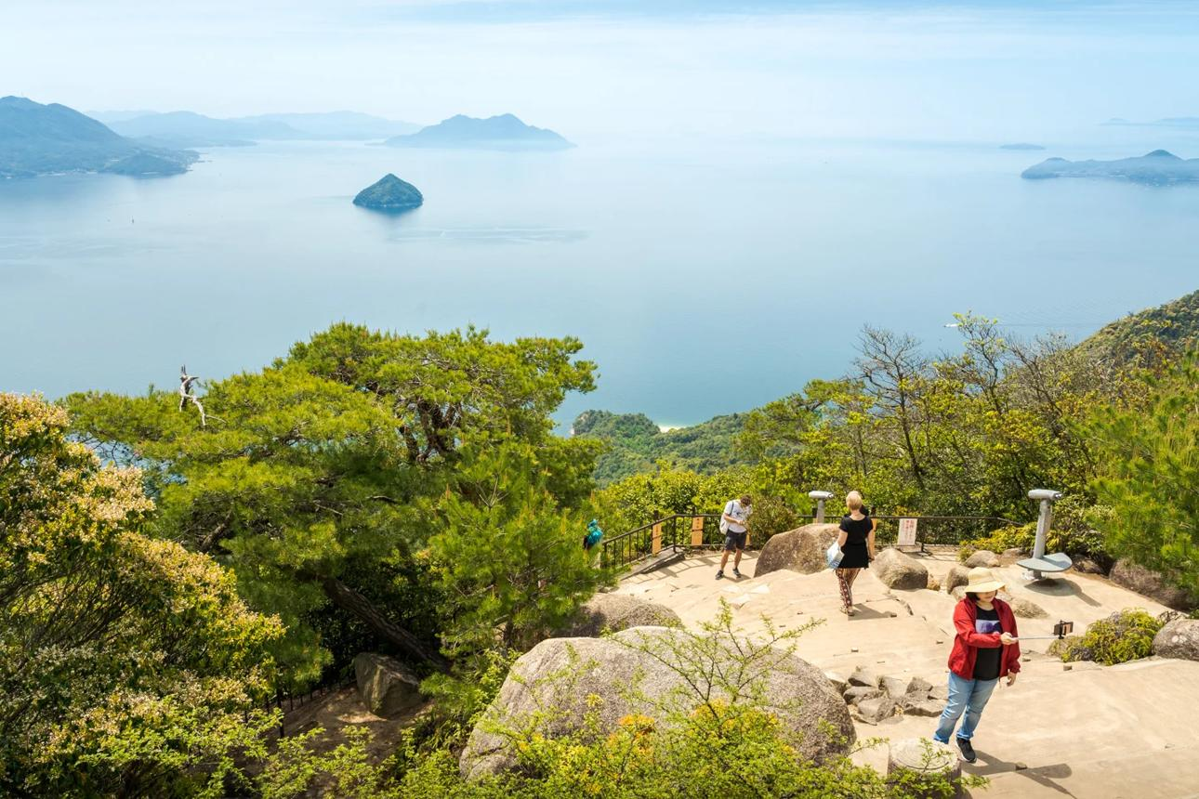
09:30–09:45｜榧谷站轉乘、抵達獅子岩站
- 第二段獅子岩線車程約 4 分鐘。
- 抵達獅子岩站後，先到展望區拍攝瀨戶內海。
- 確認山頂路線、天氣與剩餘時間，再開始健行。
如果纜車排隊較長，請優先保留回程時間，不要為了趕景點而壓縮下山時間。
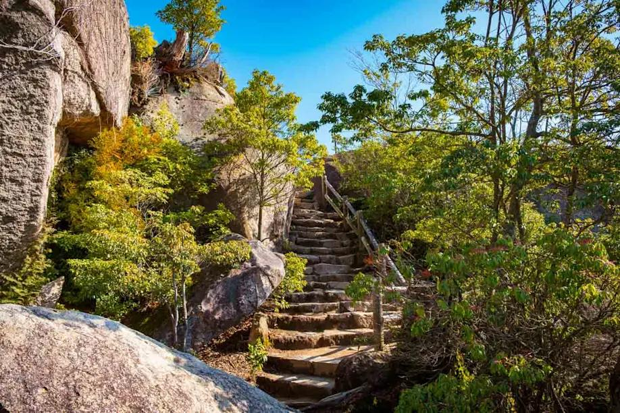
09:45–11:30｜獅子岩站 → 彌山山頂 → 返回
- 09:45–10:20：沿登山步道往彌山山頂前進。
- 10:20–10:45：在山頂展望區欣賞瀨戶內海群島、拍照。
- 10:45–11:00：依體力與路線狀況，參觀靈火堂周邊。
- 11:00–11:30：返回獅子岩站。
重要： 以上是較緊湊的理想時間表。若想完整參觀山頂及靈火堂，建議預留 1.5–2 小時甚至更久。山路包含石階、岩石與起伏，不適合穿一般平底休閒鞋硬趕行程。
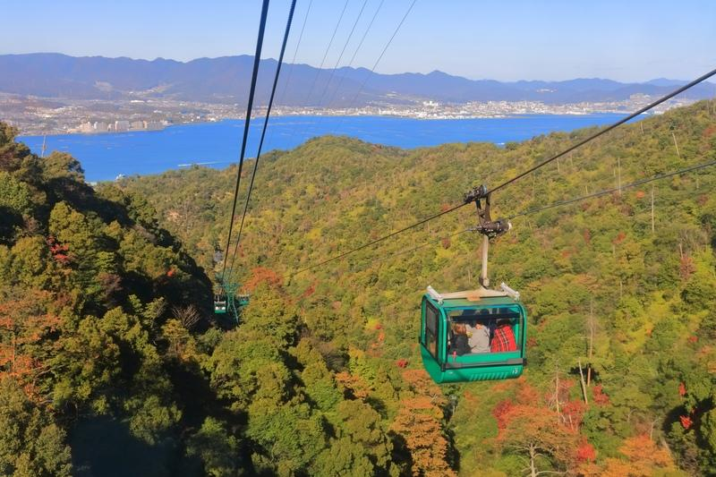
11:30–12:15｜纜車下山
- 從獅子岩站搭纜車返回榧谷站，再轉乘紅葉谷線。
- 兩段車程合計約 14 分鐘，另需預留排隊與轉乘時間。
- 預計 12:00–12:15 回到紅葉谷站附近。
纜車實際班距、天候與排隊時間可能影響下山時間；若上午延誤，午餐及返市區時間應跟著調整。
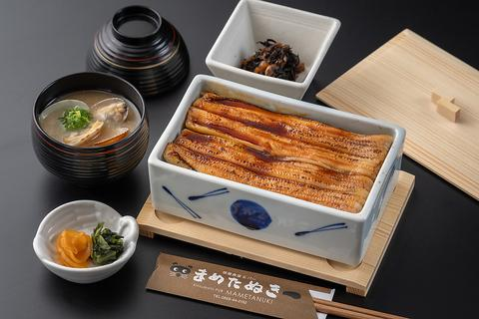
12:15–13:15｜宮島午餐
- 步行至表參道商店街。
- 推薦星鰻飯（穴子飯）、牡蠣定食或當地海鮮料理。
- 13:00 左右開始往宮島碼頭移動。
若當天登山較慢，可以選擇快速用餐或外帶，避免壓縮和平紀念公園的參觀時間。
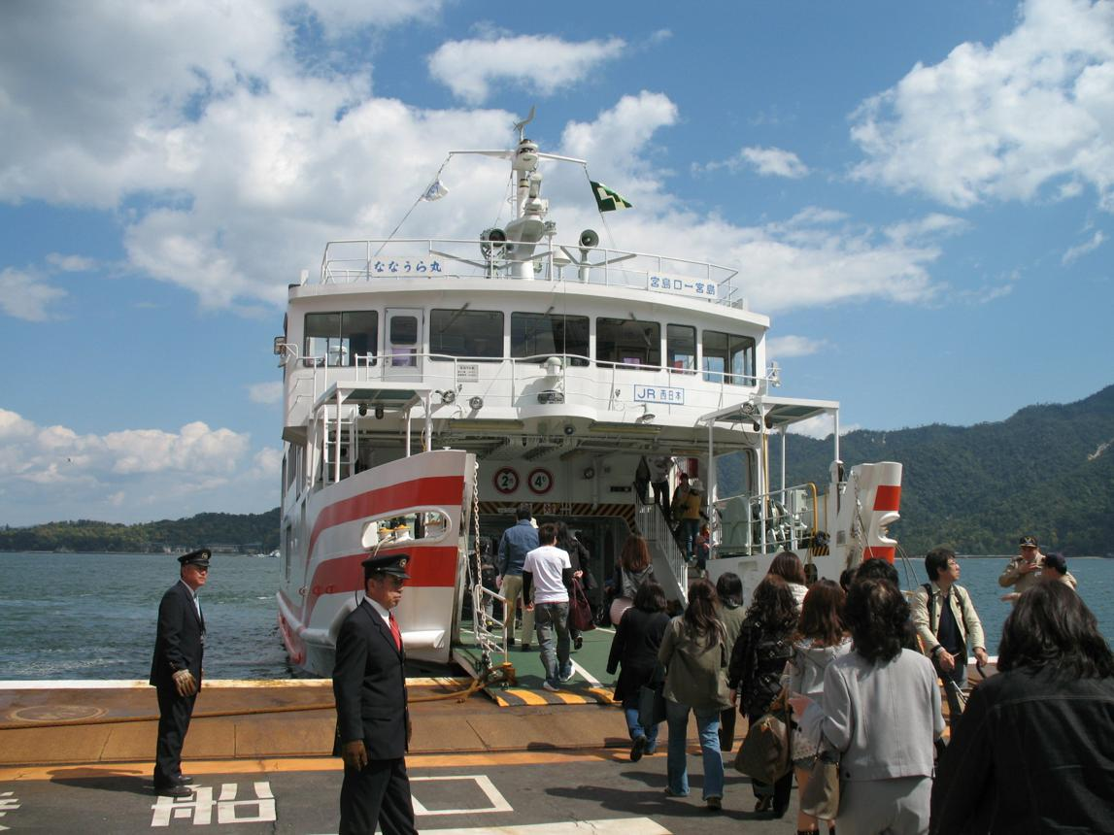
13:15–14:15｜宮島 → 廣島站
- 13:15–13:30：步行至宮島碼頭並候船。
- 約 13:30–13:45：搭渡輪返回宮島口。
- 約 13:45–14:15：步行至 JR 宮島口站、搭乘山陽本線回廣島站。
這個時間安排是目標值，需依實際船班與列車時刻調整。
四、廣島和平紀念公園與資料館
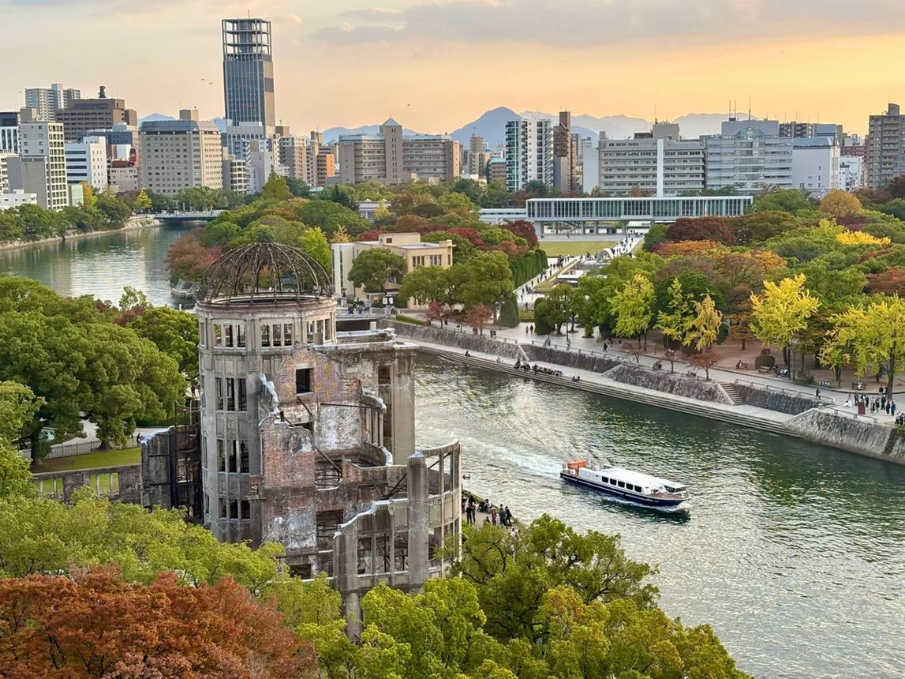
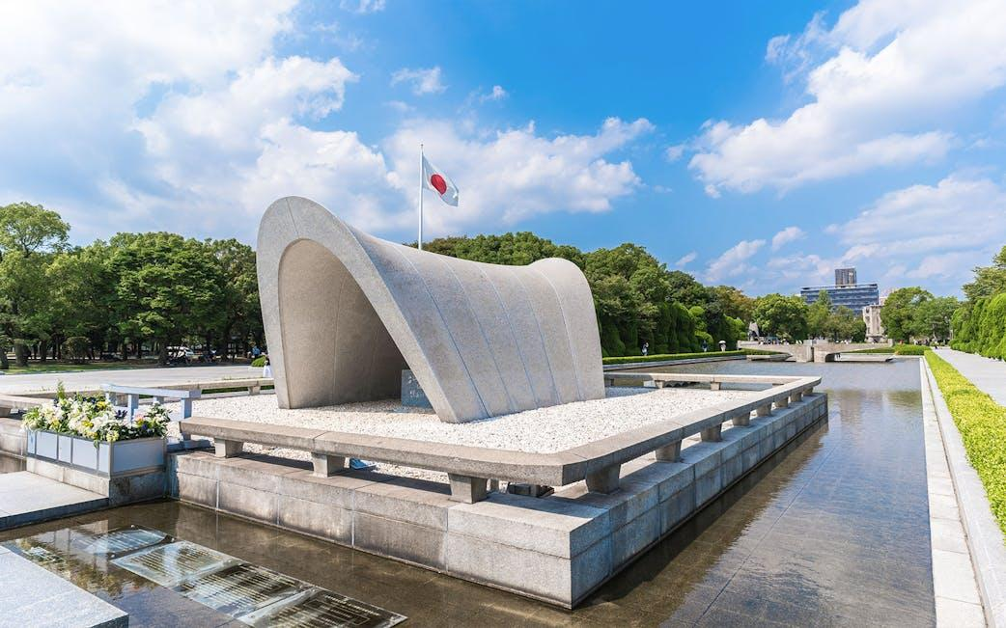
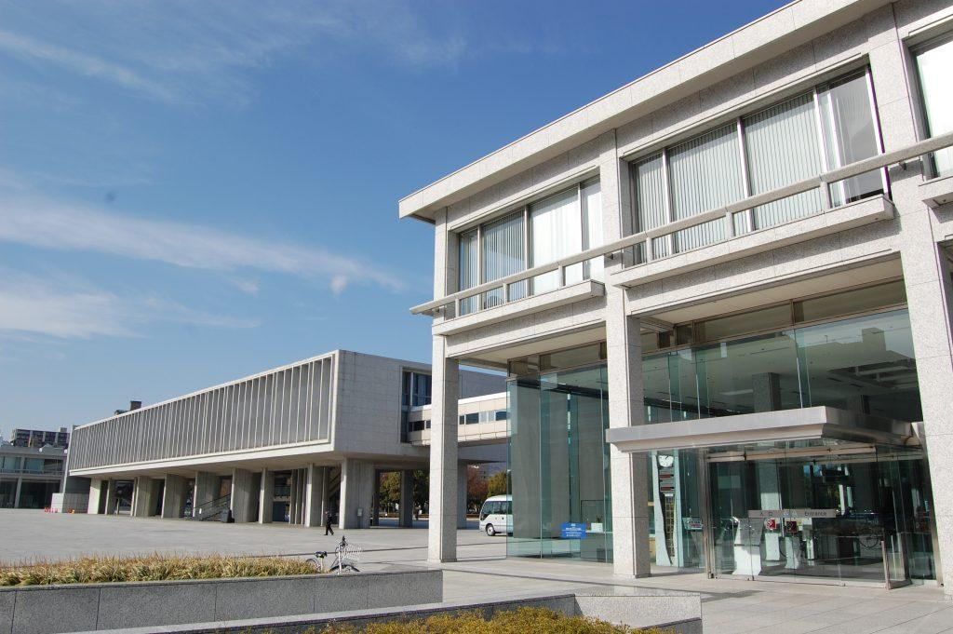
14:15–14:45｜廣島站 → 原爆圓頂館前
建議搭乘廣島電鐵路面電車：
- 從廣島站南口的電車乘車處搭乘 2 號線或 6 號線。
- 在「原爆圓頂館前」（Genbaku Dome-mae）下車。
- 車程約 20 分鐘，另需預留等車時間。
- 成人單程票價目前為 240 日圓。

広島市公式ウェブサイト
+1
廣島電鐵官方網站
14:45–15:15｜原爆圓頂館
- 從電車站步行至原爆圓頂館。
- 從指定圍欄外參觀保存下來的建築遺跡。
- 建議預留約 20–30 分鐘拍照及閱讀說明。
原爆圓頂館不開放一般遊客進入建築內部，請在圍欄外參觀。
広島市公式ウェブサイト
15:15–15:45｜和平紀念公園
沿公園步道參觀：
- 原爆死難者慰靈碑
- 和平之燈
- 原爆兒童紀念碑
- 和平鐘及周邊紀念設施
若想仔細閱讀碑文，建議預留更多時間。
15:45–17:15｜廣島和平紀念資料館
建議預留 90 分鐘參觀常設展，了解原爆發生前後的廣島歷史、受害者遺物及核武器帶來的影響。
- 成人常設展門票：200 日圓。
- 11 月官方一般開放時間為 07:30–19:00，最晚入館通常為閉館前 30 分鐘。
- 17:30–18:30 為需要事前線上預約的時段；你安排在下午 15:45 入館，原則上不需要使用該預約時段，但仍應確認當日最新規定。
広島市公式ウェブサイト
+1
廣島和平紀念資料館官方網站與門票資訊
五、和平紀念公園觀光地圖下載
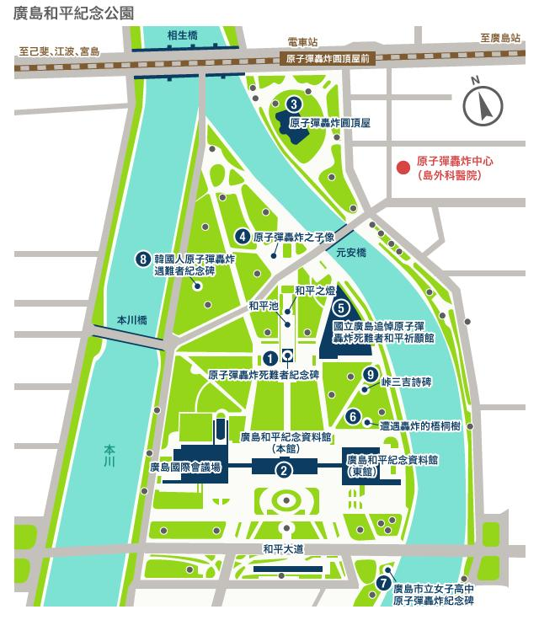
和平紀念公園官方地圖 PDF
包含原爆圓頂館、和平紀念資料館、慰靈碑、兒童紀念碑及園區設施。
直接下載／開啟官方公園地圖 PDF
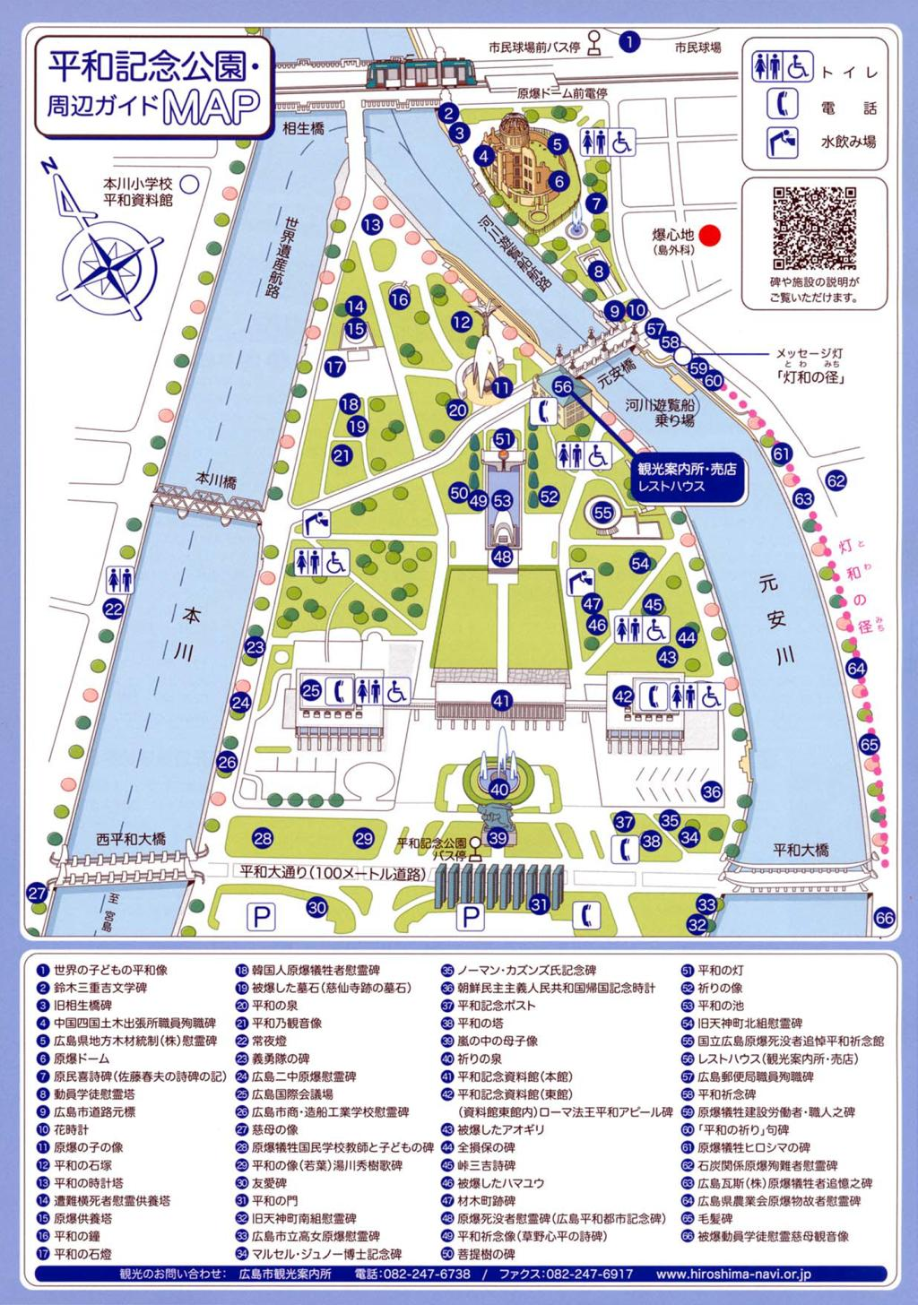
原爆遺跡與和平相關設施導覽地圖
適合想深入了解廣島原爆歷史、沿路參觀相關遺跡的旅客。
官方導覽地圖與 PDF 下載頁

